Impressionen aus dem Goldsteintal

1. Einige Informationen

Das Goldsteintal ist ein Seitental des Rambach-Tals und erstreckt sich unmittelbar hinter dem Ortsrand von Sonnenberg beginnend nach NW-aufwärts zum Taunuskamm. Im Goldsteintal liegen 2 Gastwirtschaften (das Schützenhaus und die Hubertushütte), die gerne besucht werden, nicht nur von Spaziergängern, Wanderern und Radfahrern, sondern auch von Gästen, die mit dem Auto die schmale Zufahrtsstraße aufwärts fahren und gerne im Grünen am Waldrand sitzen wollen. Bis kurz hinter der Hubertushütte ist die schmale Straße geteert, danach geht es auf einem Waldweg weiter aufwärts bis auf den Höhenweg am Taunuskamm.

2. Karte vom Goldsteintal

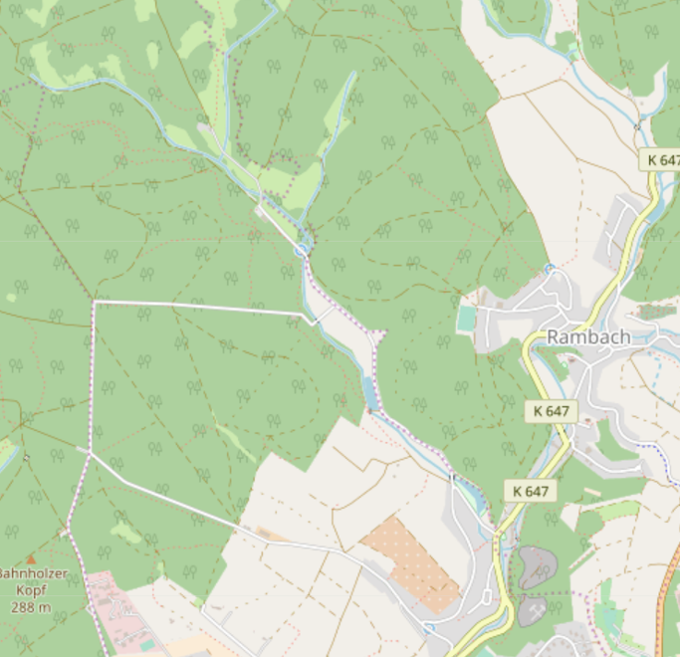
(Karte nach openstreetmap.org und Mitwirkende)
Der Goldstein-Bach entspringt am Taunusrand und mündet in den Rambach, auch Salzbach genannt.
3. Einige Fotos vom Goldsteintal (alle Fotos vom Verfasser)

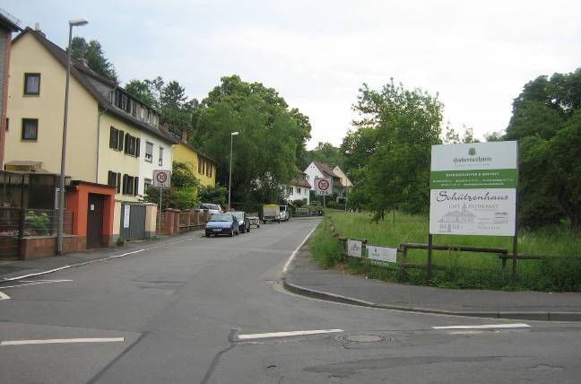
Hier direkt hinter Sonnenberg zweigt das Goldsteintal von der Straße zwischen Sonnenberg und Rambach ab. Links die Bebauung gehört zu Sonnenberg, rechts beginnt der Wald

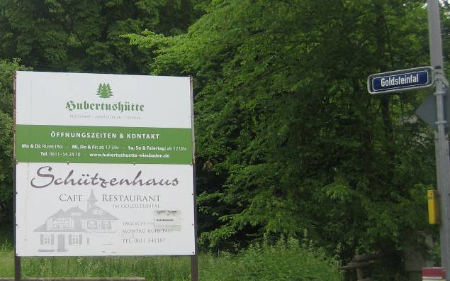
Ein großes Schild weist auf die beiden Restaurationen im Tal hin, das Schützenhaus und die Hubertushütte.
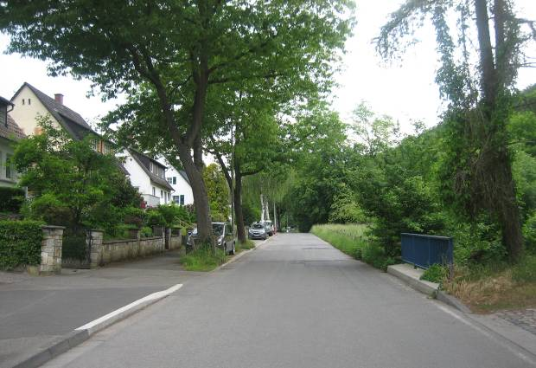
Anfangs geht es noch an den Siedlungshäusern vorbei aufwärts,..

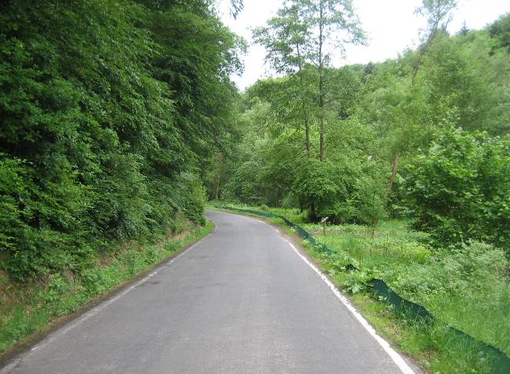
… dann beginnt erst einmal Wald auf beiden Seiten (Blick zurück).
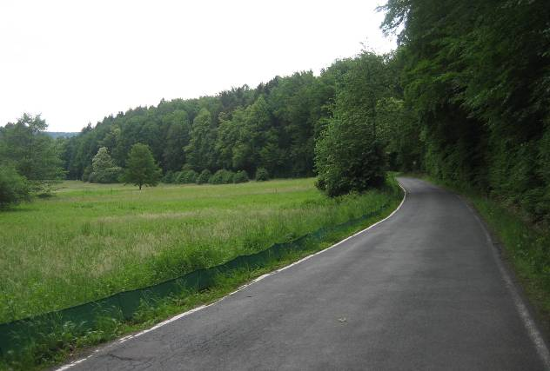
Nach einer Weile weitet sich das Tal und der Talgrund wird als Wiesenfläche landwirtschaftlich genutzt.

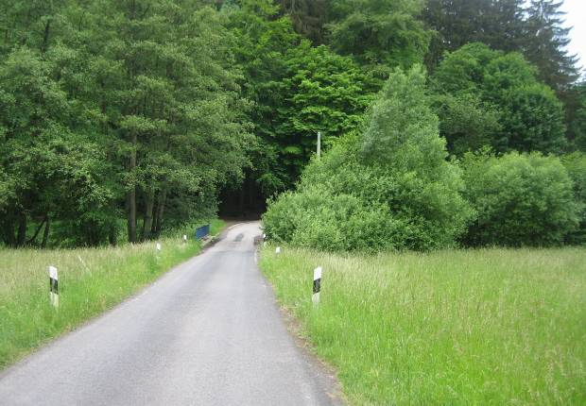
Hier zweigt der Weg zum Schützenhaus ab, das rechts hinter den Büschen etwas im Wald liegt.
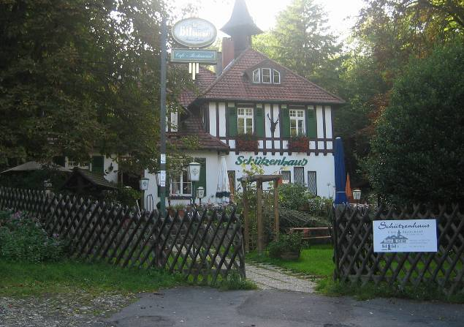
Das Schützenhaus liegt etwas dunkel in einer Waldbucht. Nur wenn die Nachmittagssonne
über das Dach scheint, wird es heller, allerdings auch schwieriger zu fotografieren.
Im Schützenhaus kann man gut und deftig essen, es ist auch für größere Gesellschaften gut geeignet. In früheren Jahrzehnten war es zusätzlich wegen seiner Obstweine (z.B. Heidelbeer-, Brombeer-, Kirschwein) geschätzt.

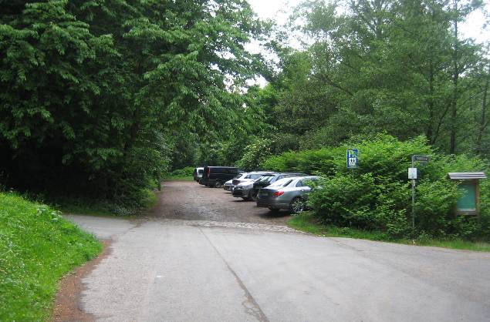
Wenn man die schmale Talstraße aber weiter aufwärts fährt, kommt man an diesen Wander-Parkplatz. Ab hier besteht jetzt Fahrverbot. Nach links …
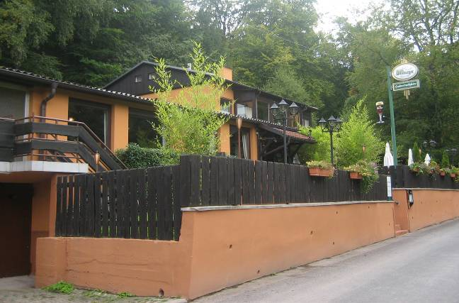
… liegt die Hubertushütte mit einer großen Sitzfläche davor.

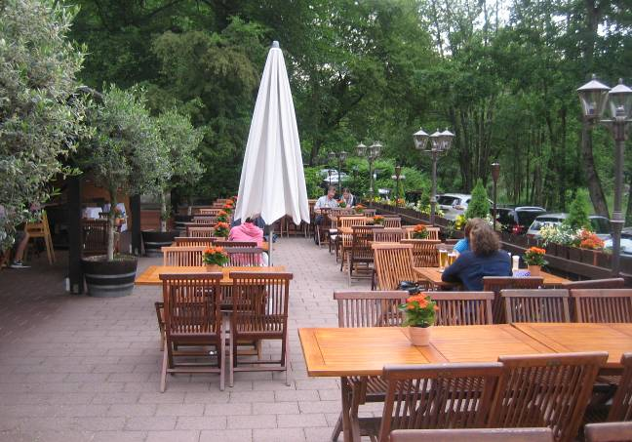
An warmen Tagen ist dieser Teil besonders gefüllt.
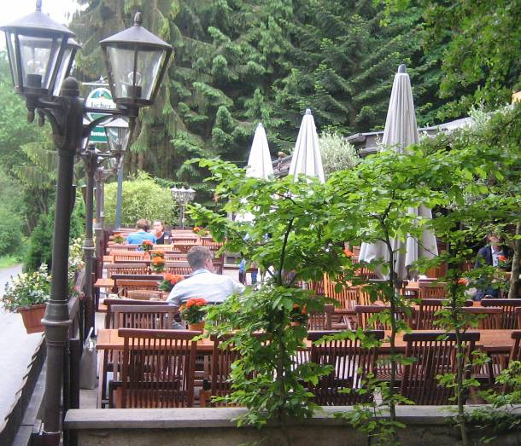

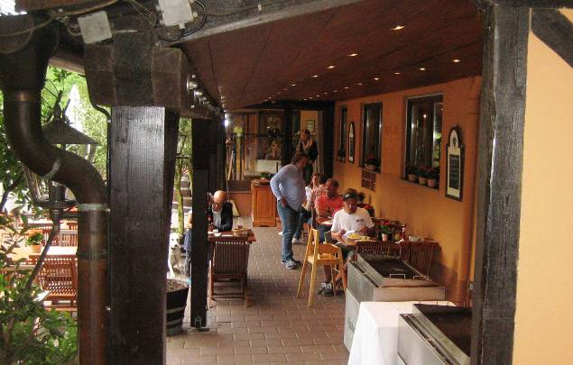
Aber auch die überdachte Terrasse ist ein angenehmer Sitzplatz. Der Betreiber hat die freundliche Erlaubnis für die Fotos gegeben. Die Hubertushütte hat eine bekannte Küche.
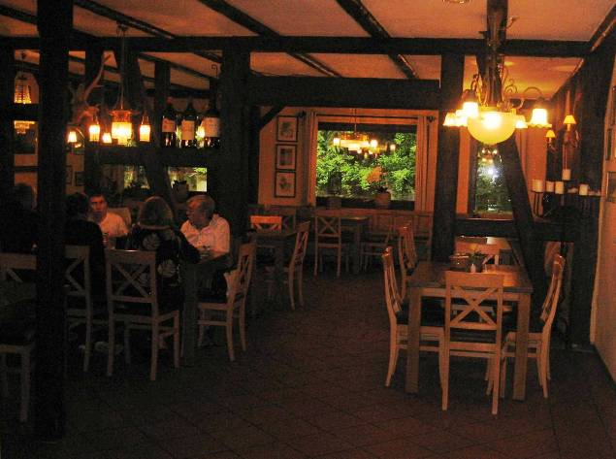
An weniger freundlichen Tagen und im Winterhalbjahr lädt das rustikale Innere zu einem Aufenthalt ein. Auch Gesellschaften können hier in Nebenräumen gut zusammen sitzen.

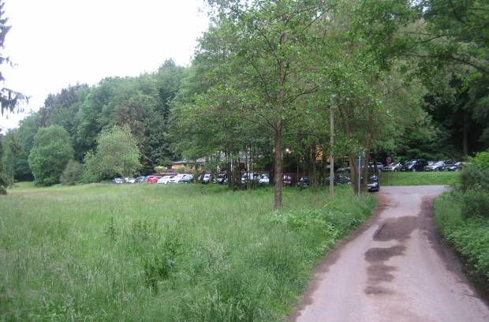
Von der Hubertushütte geht noch einen knappen km eine geteerte sehr schmale Waldstraße aufwärts, die allerdings nur noch von Forstfahrzeugen und Anliegern befahren werden darf.

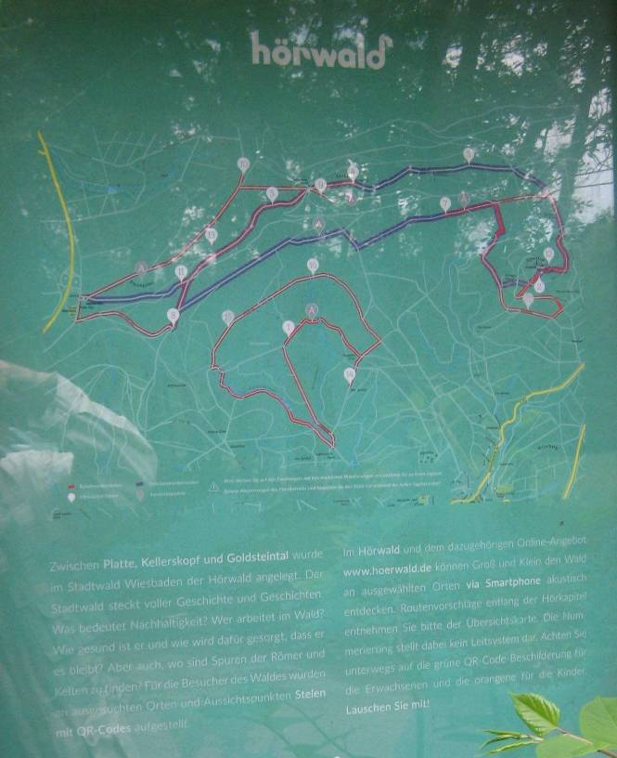
Direkt hinter der Hubertushütte weist dieses Schild auf ein sinnvolles Projekt hin, den Hörwald. Wer hier eine besondere Webseite auf sein Smartphone herunter lädt (www.hoerwald.de), kann an verschiedenen, auf dem Schild angegebenen Stellen zu verschiedenen Themen Informationen akustisch herunter laden.

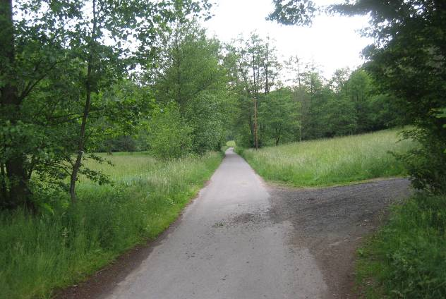
Der schmale geteerte Waldweg führt noch ein Stück, teilweise durch ein Landschafts-Schutzgebiet…

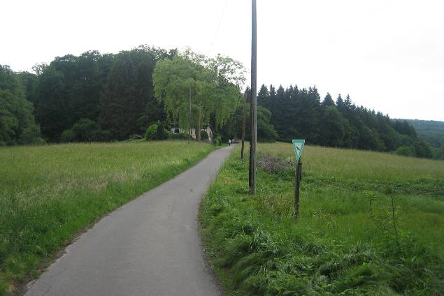
… bis zu diesem Waldstück im Hintergrund. Ab hier verläuft der Waldweg dann unbefestigt weiter aufwärts bis zum Taunuskamm ganz im Hintergrund.

(Verfasst von Helmut Wurm, Betzdorf, den 26. 5. 018)

